NaturgeografiGrundbogen B (2023)

**9.2 Den danske undergrund og det geologiske kredsløb**

<https://naturgeografigrundbogenb.systime.dk/?id=834#c9790>

**Det geologiske kredsløb**

Undergrunden i det danske område vidner om en lang geologisk udviklingsproces over millioner af år. Det geologiske kredsløb giver os en forståelse af de processer, der har dannet vores undergrund. Det geologiske kredsløb fremgår af figur 9.2.10, der viser de endogene og eksogene processer.

* Endogene betyder indre processer, som er drivkraften bag lithosfærepladernes bevægelse. Det er dannelsen af de magmatiske og vulkanske bjergarter. En anden endogen proces er metamorfose, der opstår som følge af stigende tryk og temperatur.
* Eksogene betyder ydre processer, som er forvitring, erosion, transport og aflejring. Erosion er nedbrydning af bjergarter, og dette kan ske fysisk som nedbrydning eller kemisk via forvitring af bjergarter. Det eroderede materiale bliver transporteret bort og aflejret.

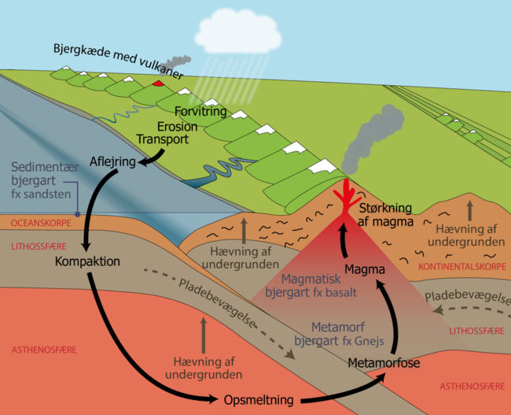

***Figur 9.2.10.*** *Det geologiske kredsløb. På jordoverfladen sker der en forvitring, hvor fx magmatiske bjergarter nedbrydes og omdannes til sedimenter. De løse sedimenter transporteres af vand og vind. Sedimenterne vil på et tidspunkt aflejres, og her vil der ske en sedimentation. Det betyder, at de løse sedimenter bliver udsat for kompaktion på grund af vægten fra de ovenliggende sedimenter. De løse sedimenter vil med tiden blive omdannet til sedimentære bjergarter på grund af stigende tryk og temperatur. De sedimentære bjergarter kan omdannes til metamorfe bjergarter, hvis de er bliver udsat for et stigende tryk og temperatur som følge af den pladetektoniske aktivitet. Ved en pladegrænse kan der dannes vulkaner, hvor de oprindelige bjergarter omdannes til magmatiske bjergarter. Det geologiske kredsløb er derfor en cyklus, hvor bjergarter dannes og nedbrydes.*

**Endogene processer**

Grundfjeldet på Bornholm samt i Sverige og Norge består af granit, der er dannet som en magmatisk dybbjergart. Dannelsen er et eksempel på en endogen proces i det geologiske kredsløb.

Bjergene i Norge og Sverige er dannet ved bjergkædefoldninger, processen bliver kaldt orogenese, det er sket som følge af den pladetektoniske aktivitet. Bjergarterne bliver herved omdannet af metamorfose, som sker ved en omkrystallisering af de magmatiske og sedimentære bjergarter. Billede 9.2.11 og 9.2.12 er eksempler på metamorfe bjergarter, og her er vist en gnejs og skifer. Tryk og temperatur har omdannet granit til gnejs og lersten til skifer.

I Sydsverige er der rester af søjlebasalt og vulkaner. Både på Bornholm og i Sydsverige er der diabas, som er en gangbjergart. En gangbjergart er dannet som følge af vulkansk aktivitet, hvor en smeltet magma er blevet presset op i spalter i den eksisterende undergrund.

Bornholm og de svenske åse er dannet som horste. Det er grundfjeld, der er presset op i forhold til det omkringliggende landskab. Dette er sket som følge af den pladetektoniske aktivitet og magmadannelse.

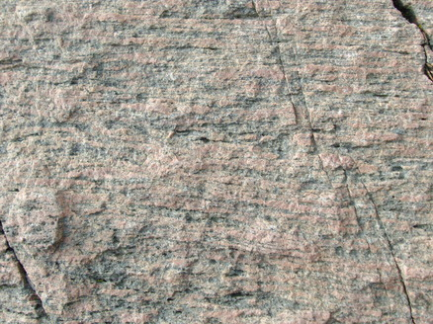

***Billede 9.2.11.*** *Gnejs. Foto: Jan Winther Jørgensen*

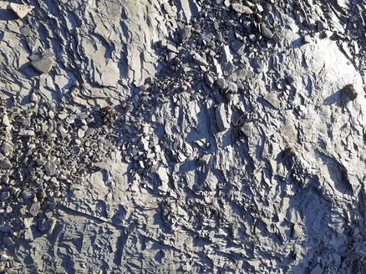

***Billede 9.2.12.*** *Skifer. Foto: Jan Winther Jørgensen*

**Dag-, gang- og dybbjergarter**

Der er forskel på dag-, gang- og dybbjergarter. Basalt, diabas og gabbro er tre forskellige bjergarter. Den smeltede stenmasse har haft den samme kemiske sammensætning, men de tre bjergarter er afkølet som dag-, gang- og dybbjergart. Afkølingen af den smeltede stenmasse afhænger af temperatur- og trykforhold, som har betydning for krystalstrukturen og dermed for den bjergart, der bliver dannet.

**Dagbjergart**

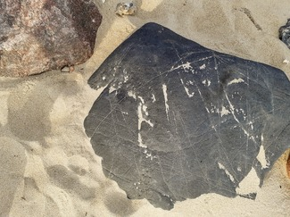

***Billede 9.2.13.*** *Basalt. Foto: Jan Winther Jørgensen*

Lavaen er størknet på overfladen, og der er sket en hurtig afkøling som følge af et hurtigt tryk- og temperaturfald. Der er ikke udviklet krystaller, og det er en ensartet bjergart. Billede 9.2.13 viser basalt, der er et eksempel på en dagbjergart. Basalten har en svag eller ingen krystalstruktur som følge af den hurtige afkøling.

**Gangbjergarter**

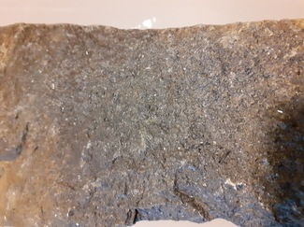

***Billede 9.2.14.*** *Diabas. Foto: Jan Winther Jørgensen*

Gangbjergarter bliver dannet ved, at magmaen er presset ind i den eksisterende bjergarts spalter. Her størkner bjergarten som følge af et fald i tryk og temperatur. Billede 9.2.14 viser bjergarten diabas, det er ofte en gangbjergart. Diabas har en tydelig krystalstruktur med middelstore krystaller.

**Dybbjergart**

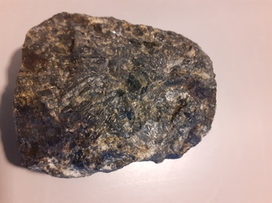

***Billede 9.2.15.*** *Gabbro. Foto: Jan Winther Jørgensen*

En dybbjergart er en magmatisk dannet bjergart, som er dannet ved en langsom afkøling i et dybtliggende magmakammer. Bjergarten har en tydelig krystalstruktur, og det er en grovkornet struktur over 5 mm. De store krystaller vidner om en langsom afkøling over en periode på flere tusinde år. Billede 9.2.15 viser en gabbro, det er dybbjergart. Denne gabbro har krystaller på ca. 1 cm i diameter.

**Eksogene processer**

Gennem millioner af år er de dannede bjergkæder blevet eroderet og nedbrudt. Denne nedbrydning sker som følge af nedbør, vind og sol. Det kan være frost-tø-processer, der øger den fysiske nedbrydning af bjergarter, som tidligere har været udsat for tektonisk aktivitet, hvor der er opstået spalter i bjergarten. Den kemiske forvitring kan ske som følge af nedbør med en lav pH-værdi.

Det eroderede og forvitrede sediment er transporteret via floder til havet, hvorefter sedimentet er aflejret i Det Danske Bassin. Der er aflejret 5-8 km aflejringer, og der er materiale fra bjergkæder på det baltiske Skjold. Nogle af disse bjergkæder har været på størrelse med Himalaya-bjergkæden.

Gennem millioner af år er der sket en indsynkning af det danske bassin. Her er de løse sedimenter blevet kompakteret på grund af et stigende tryk af overliggende sedimentlag. Den geotermiske gradient angiver, at temperaturen stiger set i forhold til dybden. Det betyder, at aflejret sand er omdannet til sandsten, og ler er omdannet til lersten. Det sker som følge af diagenese, hvor der sker en kemisk udfældning af mineraler som fx calcit. Der sker en cementering af de løse sedimenter. Diagenesen kan også betyde, at det organiske materiale vil blive omdannet til kulbrinter. Kompaktion og diagenese fremgår af figur 9.2.16.

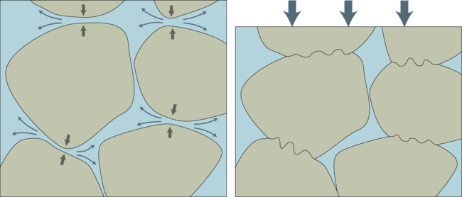

***Figur 9.2.16.*** *Kompaktion og diagenese af løse sedimenter. En kombination af stigende tryk og temperatur vil omdanne de løse sedimenter til faste, sedimentære bjergarter. WikiMedia Commons/Woudloper / Systime*